 | 多機能型（児童発達支援・放課後等デイサービス） |  |  |  |  |  |  |  |  | 
 | キャプテン 洋
運営法人 | 有限会社ワンワールド |  |  |  |  |  |  | 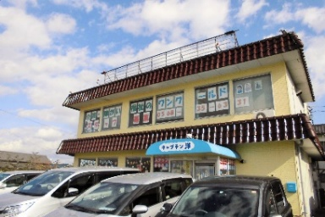
所 在 地 | 〒486ー0965 |  |  |  | 味美中学校区
 | 春日井市味美上ノ町2176‐１
連 絡 先 | TEL |  | 0568-41-8178
 | FAX |  | 0568-41-8179
●サービス内容 ※詳細はQRコードからご確認ください。
休業日 | 日曜日、年末年始 |  |  |  |  | 【対象区分・種別】  【学年別受け入れ可能状況】
  身体 | ー | 知的 | 〇
  精神 | 〇 | 発達 | 〇
  重心 | ー
  車いす | ー | 医療的ケア | ー
  年少未満 | 幼稚園  保育園 | 小学校  低学年 | 小学校  中学年
  ー | 要相談 | 要相談 | 要相談
  小学校  高学年 | 中学生 | 高校生
  要相談 | 要相談 | 要相談
時 間 | 年少未満 |  |  | ー:ー～ー:ー 受け入れなし
時 間 | 年 少 |  |  | 13:00～17:30 単独通所
時 間 | 年 中 |  |  | 13:00～17:30 単独通所
時 間 | 年 長 |  |  | 13:00～17:30 単独通所
時 間 | 登校日 |  |  | 13:00～17:30
時 間 | 休校日 |  |  | 10:00～16:00
定 員 | 児発 2名 放デイ 8名
送 迎 | ☑園（幼稚園・保育園・こども園） ☑学校  ☐市内特別支援学校 ☐市外特別支援学校  ☑特別支援学校バス停 ☐なし
食事提供 | なし
実費負担 | ☑おやつ ☐教材費 ☐外出に伴う交通費  ☐その他 ☐実費負担なし |  |  |  |  | 個別療育 | 児発 なし  放デイ なし
●支援内容、アピールポイント
・「共生社会実現」の法人理念の下、障がいのあるなしに関わらず夢や希望に向かって歩んでいける自立した人になることをゴールと位置付け、今何が必要なのかを支援内容やプログラムに反映しています。
・介護サービスと障がい福祉サービスを運営している法人ならではの幅広い経験とノウハウのスタッフが多数在籍しています。
・戸建てで住宅密集地ではない見晴らしの良い事業所ですので、開放的な空間で過ごすことができます。
●その他
駐車場 |  | 6 台 |  |  |  |  |  |  | 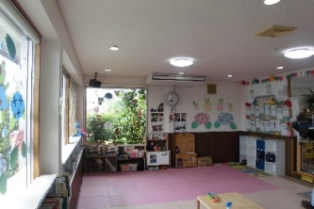
他に実施している  障がい福祉サービス |  | ・相談支援事業所  ・居宅介護（移動支援、同行援護）

